# **Кредитний модуль**

**«Компоненти програмної інженерії - 2. Моделювання та Аналіз вимог до програмного забезпечення»**

**Спеціальність 121 «Інженерія програмного забезпечення»**

**Освітня програма Інженерія програмного забезпечення комп’ютеризованих систем**

**Форма навчання денна**

**2023-2024**

**Модульна Контрольна Робота**

**Група ІП-21**

**Студенти**

**Гриценко Артем Володимирович**

**Загребельний Олександр Андрійович**

**Скрипець Ольга Олександрівна**

**Дата представлення результатів виконання Модульної Контрольної Роботи:**

**ІП-23, ІП-24 – 14.12.2023**

**ІП-21, ІП-22, ІП-25 – 21.12.2023**

**Тема Модульної Контрольної Роботи (МКР):**

**Повний цикл Моделювання вимог до програмного забезпечення на прикладі автоматизації Бізнес-процесу “Наймання співробітника на роботу в ІТ компанію.”**

**Вимоги до структури і змісту розділів Модульної Контрольної Роботи.**

МКР повинна складатися із Заголовку та шести розділів.

Заголовок повинен містити верхні рядки даного документу, включаючи номер групи, ім’я та прізвище одного або декількох студентів (якщо Комп’ютерні практикуми 1-5 виконувалися групою студентів).

В розділах МКР повинні бути описані основні характеристики етапів розробки моделей та специфікацій вимог до інформаційної системи, а також приклади специфікацій, що були розроблені у виконаних Комп’ютерних практикумах.

Нижче наведені вимоги до структури і змісту розділів МКР.

**Розділ 1. Виявлення вимог до розроблюваної системи.**

**1.1** **Призначення та техніки етапу виявлення вимог.**

*В підрозділі повинні бути описані ціль та типові дії, що виконуються в процесі виявлення вимог до інформаційної системи. В підрозділі також повинні бути представлені назви основних технік, за допомогою яких можуть виявлятися вимоги до майбутньої інформаційної системи.*

Метою процесу виявлення вимог до інформаційної системи є перетворення орієнтованого на користувача бачення бажаних можливостей у технічне бачення рішення, яке відповідає оперативним потребам користувача. Цей процес створює набір вимірних системних вимог, які визначають, з точки зору постачальника, якими характеристиками, атрибутами, функціональними вимогами та вимогами до продуктивності повинна володіти система, щоб задовольнити вимоги зацікавлених сторін. Наскільки дозволяють обмеження, вимоги не повинні означати будь-яку конкретну реалізацію.

Типові дії, що виконуються в процесі виявлення вимог до інформаційної системи включають наступні: визначення джерела інформації та вимог, що включає в себе визначення зацікавлених сторін, встановлення обсягу проекту та визначення меж системи, вибір відповідних методів, які будуть використовуватися для кожного джерела інформації для вилучення вимог.

Основними техніками, за допомогою яких можуть виявлятися вимоги до майбутньої інформаційної системи, є інтерв'ю (присвячені дослідженню ідей, працюють переважно при якісних даних. Інтерв'ю може скеровувати інтерв'юйованих і таким чином заохочувати контакт між розробниками та користувачами), анкети (відповідають на конкретні питання, допомагають надавати кількісні та якісні дані, мають ширше охоплення, потребують ретельної розробки, щоб отримати конкретні потрібні відповіді), мозковий штурм (генерація нових ідей і пошук вирішення проблем є цілями цієї техніки, до процесу можуть долучатися експерти в галузі), макетування (використовується під час пошуку невизначених або відсутніх вимог. Часті демонстрації проводяться з клієнтами, щоб вони могли отримати більш чітке уявлення про те, як виглядатиме продукт) аналіз документів (допомагає, коли ми хочемо дізнатися про процедури, правила та стандарти. Вони працюють лише у випадку кількісних даних. Від користувачів не вимагається жодного часу, хоча щоденна робота здійснюватиметься відповідно до задокументованих процедур)

**1.2 Опис виявлених вимог до процесу, що буде автоматизований.**

*В підрозділі наводиться текстовий опис процесу, для автоматизації якого буде виконуватися розробка інформаційної системи згідно Комп’ютерного практикуму N1 (підрозділ “Загальний опис процесу”).*

Керівник відділу ІТ у компанії формує запит на пошук фахівця у відділі кадрів із вказаним переліком вимог до його кваліфікації та передає його HR-менеджеру. HR-менеджер внесе дані про вакансію на сайт компанії в розділ "Вакансії". ІТ спеціаліст подасть заповнену анкету через закриту частину сайту "Кандидати на роботу". HR-менеджер створить розділ "Кандидат Х" у системі кадрів і перемістить туди анкету.

HR-менеджер згенерує стандартний лист із запрошенням на перше інтерв'ю, який відправить кандидату електронною поштою. Після проведення першого інтерв'ю HR-менеджер зареєструє дані щодо ІТ-кваліфікації кандидата у системі кадрів.

Далі, HR-менеджер надсилатиме запит технічному спеціалісту для назначення часу другого інтерв'ю, ознайомившись із результатами першого інтерв'ю. Технічний спеціаліст обирає час другого інтерв'ю у системі кадрів. Після цього HR-менеджер висилатиме кандидатові запрошення на друге інтерв'ю.

Після проведення другого інтерв'ю технічний спеціаліст фіксує результати у системі, а HR-менеджер порівнює їх з вимогами до вакансії. На цьому етапі він приймає рішення відправити запит керівнику відділу на підтвердження прийому кандидата або відмовити йому. Керівник департаменту відповідає на запит із своїм рішенням щодо прийому кандидата у системі кадрів.

HR-менеджер завершує обробку результатів інтерв'ю:

* аналізує рішення керівника, що внесено у систему,
* готує пропозицію для кандидата щодо прийому або відмови,
* передає інформацію кандидатові,
* закриває вакансію на сайті компанії.

**Розділ 2. Моделювання Варіантів Використання (Use Cases).**

**2.1 Призначення та елементи моделі Use Cases.**

Моделювання Use Cases є важливим етапом в процесі розробки програмного забезпечення і визначає, як система буде взаємодіяти з різними типами користувачів та іншими системами. Головні призначення цього етапу включають:

* Визначення того, які функції система повинна виконувати, на основі потреб користувачів та інших стейкхолдерів.
* Встановлення, як користувачі будуть взаємодіяти з системою через конкретні сценарії використання.
* Створення варіантів використання (Use Cases) для опису різних способів взаємодії користувачів з системою.
* Діаграми прецедентів служать основою для подальшого розроблення моделей, таких як діаграми послідовностей та діаграми активностей.

Діаграма прецедентів включає кілька ключових елементів, які допомагають візуалізувати та розуміти взаємодію системи та користувачів:

* Актори (Actors). Представлені у вигляді паличок або сутностей, які взаємодіють з системою. Актори можуть бути користувачами, іншими системами або зовнішніми компонентами.
* Прецеденти (Use Cases). Представляють сценарії використання, або конкретні випадки взаємодії між акторами та системою. Кожен прецедент описує, як система реагує на конкретний запит від актора.
* Відношення між акторами та прецедентами. Показують, як актори взаємодіють з прецедентами. Наприклад, асоціації можуть показувати, які актори мають доступ до конкретних прецедентів.
* Відношення між прецедентами. Показують, як різні прецеденти можуть взаємодіяти між собою, що дозволяє відобразити більш складні сценарії використання.

**2.2** **Опис моделі Use Cases**

*Даний підрозділ повинен містити Use Case діаграму та табличні описи Варіантів використання, що були розроблені в складі виконаного Комп’ютерного практикуму N1.*

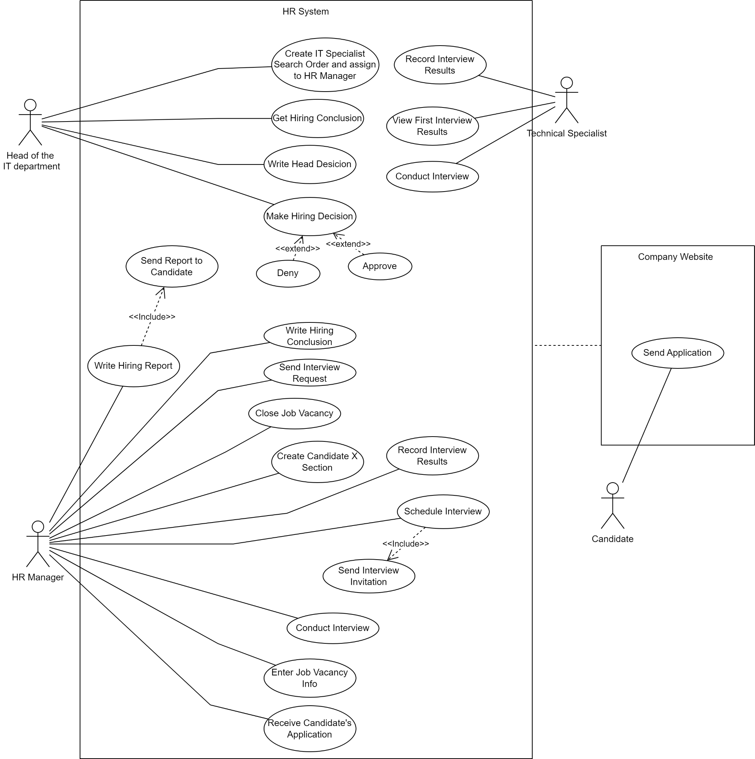

**Опис варіантів використання в табличній формі**

1.

| **Use Cases Description** | |
| --- | --- |
| Name | Create IT Specialist Search Order and assign to HR Manager |
| Goal | To initiate the process of hiring an IT specialist by creating a search order and assigning it to the HR manager. |
| Actors | Head of the IT department |
| Preconditions | The company has an open IT specialist position. The Head of the IT department has access to the HR system. |
| Trigger | The need for a new IT specialist arises in the company. |
| Flow of events | 1. The Head of the IT department logs into the HR system.  2. Сreates a new search order for an IT specialist with specific qualifications.  3. Assigns this order to the HR manager in the system. |
| Post-conditions or Guarantees | A new search order for an IT specialist is created and assigned to the HR manager in the HR system. This initiates the hiring process. |

2.

| **Use Cases Description** | |
| --- | --- |
| Name | Enter Job Vacancy Info |
| Goal | To make the information about the open IT specialist position available to potential candidates. |
| Actors | HR Manager |
| Preconditions | The HR Manager has access to the company website’s admin panel. A new search order for an IT specialist has been created and assigned to the HR manager. |
| Trigger | The HR Manager receives a new search order for an IT specialist. |
| Flow of events | 1. The HR Manager logs into the admin panel of the company website.  2. Navigates to the “Vacancies” section.  3. Enters all relevant information about the open IT specialist position.  4. Saves the changes and publishes the updated “Vacancies” section. |
| Post-conditions or Guarantees | The information about the open IT specialist position is now available on the company website for potential candidates to view and apply. |

3.

| **Use Cases Description** | |
| --- | --- |
| Name | Send Application |
| Goal | To allow the candidate to apply for the open IT specialist position. |
| Actors | Candidate |
| Preconditions | The candidate has found the job vacancy on the company’s IT website and decided to apply. |
| Trigger | The candidate fills out the application form on the company’s IT website. |
| Flow of events | 1. The candidate visits the company’s IT website and navigates to the “Vacancies” section.  2. The candidate finds the open IT specialist position and clicks on “Apply”.  3. The candidate fills out the application form with their personal information, qualifications, and attaches their resume.  4. The candidate submits the application. |
| Post-conditions or Guarantees | The application is received by the HR system and is ready for review by the HR manager. |

4.

| **Use Cases Description** | |
| --- | --- |
| Name | Receive Candidate's Application |
| Goal | To receive and process the application of a potential candidate for the open IT specialist position. |
| Actors | HR Manager |
| Preconditions | The HR Manager has access to the company website’s admin panel. The job vacancy information has been posted on the company website. |
| Trigger | A candidate submits an application for the open IT specialist position through the company website. |
| Flow of events | 1. The HR Manager receives a notification about a new application on the company website.  2. Logs into the admin panel of the company website.  3. Navigates to the section where new applications are stored.  4. Opens and reviews the new application. |
| Post-conditions or Guarantees | The HR Manager has received and reviewed the candidate’s application. The application is ready for further processing. |

5.

| **Use Cases Description** | |
| --- | --- |
| Name | Create Candidate X Section |
| Goal | To create a dedicated section in the HR system for a new candidate, where all information and progress related to this candidate will be stored. |
| Actors | HR Manager |
| Preconditions | The HR Manager has access to the HR system. A new candidate’s application has been received. |
| Trigger | The HR Manager decides to process a new candidate’s application. |
| Flow of events | 1. The HR Manager logs into the HR system.  2. Navigates to the section where candidate information is stored.  3. Creates a new section named “Candidate X”.  4. Enters all relevant information from the candidate’s application into this section. |
| Post-conditions or Guarantees | A new section for “Candidate X” is created in the HR system. All relevant information from the candidate’s application is stored in this section and ready for further processing. |

6.

| **Use Cases Description** | |
| --- | --- |
| Name | Schedule Interview |
| Goal | To schedule an interview with the candidate. |
| Actors | HR Manager |
| Preconditions | The HR Manager has access to the HR system. A new section for the candidate has been created in the HR system. |
| Trigger | The HR Manager decides to schedule an interview with the candidate. |
| Flow of events | 1. The HR Manager logs into the HR system.  2. Navigates to the “Candidate X” section.  3. Selects an option to schedule an interview.  4. Enters the date and time for the interview and saves this information in the system. |
| Post-conditions or Guarantees | An interview with “Candidate X” is scheduled in the HR system. The date and time of the interview are saved and can be viewed in the “Candidate X” section. |

7.

| **Use Cases Description** | |
| --- | --- |
| Name | Send Interview Invitation |
| Goal | To send an invitation to the candidate for the scheduled interview. |
| Actors | HR Manager |
| Preconditions | The HR Manager has access to the HR system. An interview with the candidate has been scheduled. |
| Trigger | The HR Manager decides to send an interview invitation to the candidate. |
| Flow of events | 1. The HR Manager logs into the HR system.  2. Navigates to the “Candidate X” section.  3. Selects an option to send an interview invitation.  4. Enter the date, time, and location of the interview into the invitation.  5. Send the invitation to the candidate’s email address. |
| Post-conditions or Guarantees | An interview invitation has been sent to the candidate. The candidate is informed about the date, time, and location of the interview. |

8.

| **Use Cases Description** | |
| --- | --- |
| Name | Conduct Interview |
| Goal | To conduct an interview with the candidate to assess their qualifications and fit for the open IT specialist position. |
| Actors | HR Manager |
| Preconditions | The HR Manager has scheduled an interview with the candidate. |
| Trigger | The scheduled date and time for the interview arrive. |
| Flow of events | 1. The HR Manager meets with the candidate at the scheduled time.  2. Conducts the interview, asking a series of questions to assess the candidate’s qualifications and fit for the position.  3. Notes down important points and observations during the interview. |
| Post-conditions or Guarantees | The interview has been conducted. The HR Manager has gathered important information about the candidate’s qualifications and fit for the position. |

9.

| **Use Cases Description** | |
| --- | --- |
| Name | Record Interview Results |
| Goal | To document the results of the first interview conducted with the candidate |
| Actors | HR Manager |
| Preconditions | The first interview has been conducted with a candidate |
| Trigger | The HR manager completes an interview with a candidate |
| Flow of events | 1. The HR manager logs into the HR system  2. The HR manager navigates to the relevant section for the candidate  3. The HR manager enters the results of the interview into the system |
| Post-conditions or Guarantees | The results of the interview are recorded in the HR system and can be accessed for future reference |

10.

| **Use Cases Description** | |
| --- | --- |
| Name | Send Interview Request |
| Goal | To request the Technical Specialist for the second interview with the candidate |
| Actors | HR Manager |
| Preconditions | The results of the first interview with HR Manager have been recorded and documented |
| Trigger | The HR manager decides to request the Technical Specialist for the second interview with the candidate |
| Flow of events | 1. The HR manager logs into the HR system  2. The HR manager navigates to the relevant section for the candidate  3. he HR manager creates an interview request and sends it to the Technical Specialist |
| Post-conditions or Guarantees | An interview request is sent to the Technical Specialist |

11.

| **Use Cases Description** | |
| --- | --- |
| Name | View First Interview Results |
| Goal | To review the results of the first interview with the candidate |
| Actors | Technical Specialist |
| Preconditions | The first interview with the candidate has been conducted and the results have been recorded in the HR system |
| Trigger | The HR manager sends a request to the Technical Specialist to schedule a second interview with the candidate |
| Flow of events | 1. The Technical Specialist logs into the HR system  2. The Technical Specialist navigates to the relevant section for the candidate  3. The Technical Specialist reviews the results of the first interview |
| Post-conditions or Guarantees | The Technical Specialist is informed about the results of the first interview and can make an informed decision about scheduling a second interview |

12.

| **Use Cases Description** | |
| --- | --- |
| Name | Conduct Interview |
| Goal | To interview the candidate and assess its qualifications |
| Actors | Technical Specialist |
| Preconditions | The candidate has been invited for an interview |
| Trigger | The candidate is accepted the interview request |
| Flow of events | 1. The Technical Specialist meets with the candidate  2. They conduct the interview, asking various questions to assess the candidate’s qualifications and fit for the role  3. They conclude the interview and thank the candidate for their time |
| Post-conditions or Guarantees | The interview has been conducted and the Technical Specialist has a better understanding of the candidate’s qualifications |

13.

| **Use Cases Description** | |
| --- | --- |
| Name | Record Interview Results |
| Goal | To document the results of the second interview conducted with the candidate |
| Actors | Technical Specialist |
| Preconditions | A second interview has been conducted with a candidate |
| Trigger | The Technical Specialist completes an interview with a candidate |
| Flow of events | 1. The Technical Specialist logs into the HR system  2. The Technical Specialist navigates to the relevant section for the candidate  3. The Technical Specialist enters the results of the second interview into the system |
| Post-conditions or Guarantees | The results of the second interview are recorded in the HR system and can be accessed for future reference |

14.

| **Use Cases Description** | |
| --- | --- |
| Name | Write Hiring Conclusion |
| Goal | To finalize the hiring process by documenting the conclusion of the interviews and the decision made. |
| Actors | HR Manager |
| Preconditions | The interviews with the candidate have been conducted. |
| Trigger | The results of the interviews are documented. |
| Flow of events | 1. The HR manager analyzes the results of the interviews.  2. Documents the report on the candidate for the head of the IT department. |
| Post-conditions or Guarantees | The hiring conclusion is documented in the HR system and ready to be sent to the Head of IT department. |

15.

| **Use Cases Description** | |
| --- | --- |
| Name | Get Hiring Conclusion |
| Goal | To review the hiring conclusion prepared by the HR manager. |
| Actors | Head of the IT department |
| Preconditions | The hiring conclusion has been written by the HR manager. |
| Trigger | The HR manager sends a request to the Head of the department to confirm the Candidate’s acceptance of the job. |
| Flow of events | 1. The head of the department receives the request in the HR system.  2. The head of the department reviews the hiring conclusion in the HR system. |
| Post-conditions or Guarantees | The head of the department is informed about the hiring conclusion and ready to make a hiring decision. |

16.

| **Use Cases Description** | |
| --- | --- |
| Name | Make Hiring Decision |
| Goal | To make the final decision on whether to hire a candidate for the open IT specialist position. |
| Actors | Head of the IT-department |
| Preconditions | The Head of the IT-department has access to the HR system. The hiring process for the IT specialist position has been completed. |
| Trigger | The Head of the IT-department reviews the hiring report and decides to make a final decision. |
| Flow of events | 1. The Head of the IT-department logs into the HR system.  2. Navigates to the “Candidate X” section.  3. Reviews the hiring report, including details about the interviews, evaluations, and recommendations.  4. Makes a final decision on whether to hire the candidate.  5. Documents his decision in the system. |
| Post-conditions or Guarantees | The final decision on whether to hire “Candidate X” is made and documented in the HR system. This decision can be viewed in the “Candidate X” section. |

17.

| **Use Cases Description** | |
| --- | --- |
| Name | Write Head Decision |
| Goal | To document the final decision of the Head of the IT-department regarding the hiring of a candidate. |
| Actors | Head of the IT-department |
| Preconditions | The Head of the IT-department has access to the HR system. The hiring process for the IT specialist position has been completed. |
| Trigger | The Head of the IT-department makes a decision regarding the hiring of a candidate. |
| Flow of events | 1. The Head of the IT-department logs into the HR system.  2. Navigates to the “Candidate X” section.  3. Selects an option to write his decision.  4. Documents his decision, including his reasons and justifications, in the system.  5. Saves his decision in the system. |
| Post-conditions or Guarantees | The final decision of the Head of the IT-department regarding the hiring of “Candidate X” is documented and saved in the HR system. This decision can be viewed in the “Candidate X” section. |

18.

| **Use Cases Description** | |
| --- | --- |
| Name | Deny |
| Goal | To deny the hiring of a candidate for the open IT specialist position. |
| Actors | Head of the IT department |
| Preconditions | The Head of the IT-department has access to the HR system. The hiring process for the IT specialist position has been completed. |
| Trigger | The Head of the IT-department decides to deny the hiring of a candidate. |
| Flow of events | 1. The Head of the IT-department logs into the HR system.  2. Navigates to the “Candidate X” section.  3. Reviews the hiring report and makes a decision.  4. Selects an option to deny the hiring of the candidate.  5. Saves his decision in the system. |
| Post-conditions or Guarantees | The hiring of “Candidate X” has been denied by the Head of the IT-department. This decision is saved in the HR system and can be viewed in the “Candidate X” section. |

19.

| **Use Cases Description** | |
| --- | --- |
| Name | Approve |
| Goal | Head of the IT-department, HR System |
| Actors | Head of the IT-department |
| Preconditions | The Head of the IT-department has access to the HR system. The hiring process for the IT specialist position has been completed. |
| Trigger | The Head of the IT-department decides to approve the hiring of a candidate. |
| Flow of events | 1. The Head of the IT-department logs into the HR system.  2. Navigates to the “Candidate X” section.  3. Reviews the hiring report and makes a decision.  4. Selects an option to approve the hiring of the candidate.  5. Saves his decision in the system. |
| Post-conditions or Guarantees | The hiring of “Candidate X” has been approved by the Head of the IT-department. This decision is saved in the HR system and can be viewed in the “Candidate X” section. |

20.

| **Use Cases Description** | |
| --- | --- |
| Name | Write Hiring Report |
| Goal | To document the outcome of the hiring process in a formal report. |
| Actors | HR Manager |
| Preconditions | The HR Manager has access to the HR system. The hiring process for the IT specialist position has been completed. |
| Trigger | The HR Manager decides to write a report after the hiring process is completed. |
| Flow of events | 1. The HR Manager logs into the HR system.  2. Navigates to the “Candidate X” section.  3. Selects an option to write a report.  4. Documents the outcome of the hiring process, including details about the interviews, evaluations, and final decision, in the report.  5. Saves the report in the system. |
| Post-conditions or Guarantees | A formal hiring report has been written and saved in the HR system. This report provides a comprehensive record of the hiring process and its outcome. |

21.

| **Use Cases Description** | |
| --- | --- |
| Name | Send Report to Candidate |
| Goal | To send a report to the candidate informing them about the outcome of the hiring process. |
| Actors | HR Manager |
| Preconditions | The HR Manager has access to the HR system. The hiring process for the IT specialist position has been completed. |
| Trigger | The HR Manager decides to send a report to the candidate after the hiring process is completed. |
| Flow of events | 1. The HR Manager logs into the HR system.  2. Navigates to the “Candidate X” section.  3. Selects an option to send a report.  4. Enters the outcome of the hiring process into the report.  5. Sends the report to the candidate’s email address. |
| Post-conditions or Guarantees | A report has been sent to the candidate informing them about the outcome of the hiring process. |

22.

| **Use Cases Description** | |
| --- | --- |
| Name | Close Job Vacancy |
| Goal | To close the job vacancy once the hiring process is completed. |
| Actors | HR Manager |
| Preconditions | The HR Manager has access to the HR system. The hiring process for the IT specialist position has been completed. |
| Trigger | The HR Manager decides to close the job vacancy after the hiring process is completed. |
| Flow of events | 1. The HR Manager logs into the HR system.  2. Navigates to the “Vacancies” section.  3. Selects the IT specialist position.  4. Changes the status of the position to “Closed”.  5. Saves the changes in the system. |
| Post-conditions or Guarantees | The job vacancy for the IT specialist position is closed in the HR system, indicating that the position has been filled and no further applications will be accepted. |

**Розділ 3. Моделювання Бізнес процесу.**

**3.1 Призначення та елементи моделі Бізнес процесу.**

*В підрозділі повинні бути описані призначення етапу моделювання Бізнес процесу та основні елементи, із яких складається модель Бізнес процесу в нотації BPMN 2.0.*

Етап моделювання бізнес-процесу є важливим етапом у процесі управління бізнес-процесами. Він дозволяє чітко описати, як відбувається бізнес-процес, що включає в себе, хто за нього відповідає, які ресурси використовуються, та які результати він дає.

Метою етапу моделювання бізнес-процесу є:

* Покращення розуміння бізнес-процесу.

Моделювання допомагає чітко сформулювати цілі та завдання бізнес-процесу, а також його послідовність дій. Це дозволяє всім зацікавленим сторонам краще зрозуміти, як працює бізнес-процес, і виявити можливі проблемні ділянки.

* Оптимізація бізнес-процесу.

Моделювання дозволяє виявити непродуктивні або неефективні ділянки бізнес-процесу. На основі цих знань можна розробити заходи щодо їх оптимізації.

* Автоматизація бізнес-процесу.

Моделювання бізнес-процесу є першим кроком до його автоматизації. На основі моделі можна розробити програмний продукт, який автоматизує виконання бізнес-процесу.

Модель процесу BPMN — це графік, що складається з чотирьох типів основних елементів: activity, event, gateway, sequence flow.

Activity: загальний термін для роботи, яку компанія виконує в процесі. Діяльність може бути атомарною або неатомарною (складовою). Типами дій, які є частиною моделі процесу, є: діяльність виклику, підпроцес і завдання, які є заокругленими прямокутниками.

Event: те, що «відбувається» під час процесу. Ці події впливають на хід моделі та зазвичай мають причину (тригер) або вплив (результат). Існує три типи подій залежно від того, коли вони впливають на потік: початок, проміжний і кінець.

Gateway: використовується для керування розбіжністю та конвергенцією потоків послідовності в процесі. Таким чином, він визначатиме розгалуження, злиття та з’єднання шляхів. Внутрішні маркери вказують на тип контролю поведінки.

Sequence Flow: використовується для відображення порядку елементів потоку в процесі. Кожен потік послідовності має лише одне джерело та лише одну ціль.

**3.2 Опис моделі Бізнес процесу.**

*Даний підрозділ повинен містити графічну діаграму Бізнес процесу, розроблену, як результат Комп’ютерного практикуму 2.*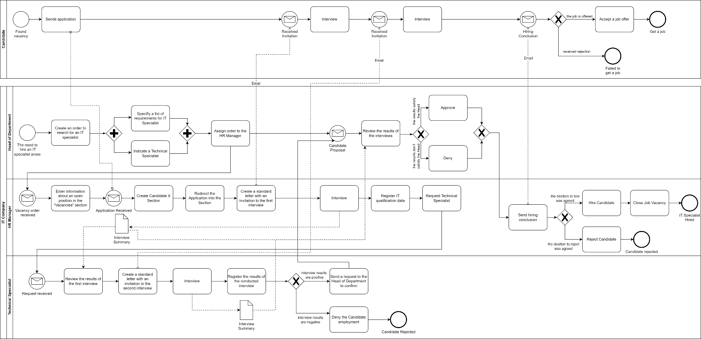

**Розділ 4. Розробка функціональних специфікацій вимог до екранних форм.**

**4.1 Призначення та елементи специфікацій вимог до екранних форм.**

*В підрозділі повинні бути описані призначення етапу специфікування вимог до екранних форм та основні елементи, із яких складається специфікація вимог до екранної форми.*

1. Призначення етапу специфікування вимог до екранних форм:

* Забезпечення зрозумілості та єдності у вимогах до екранних форм.
* Узгодження між розробниками та користувачами щодо функціональності та вигляду екранних форм.
* Визначення структури, функцій та взаємозв'язків між різними елементами екранних форм.

1. Основні елементи, із яких складається специфікація вимог до екранної форми:

a. Загальні вимоги:

* Назва екранної форми, користувачі якої використовують її функціонал.
* Опис загального призначення форми та основних функцій, які вона виконує.

b. Заголовок форми:

* Назва та основні характеристики, які виводяться у заголовку форми.
* Опис полів, їх типів та можливих дій користувача.

c. Таблична частина форми:

* Опис структури таблиці, включаючи назви стовпців та типи даних.
* Інформація, яка виводиться в кожному рядку таблиці.

d. Командна частина форми:

* Перелік команд, які може виконати користувач.
* Опис дій, що пов'язані з кожною командою.

e. Правила валідації вхідних даних:

* Для кожного поля вводу - правила перевірки коректності введених даних.
* Повідомлення про помилки та дії користувача при їх виявленні.

f. Правила формування значень полів на екранній формі:

* Опис відповідності полів екранної форми полям таблиць бази даних.
* Правила відбору рядків таблиць для виводу на екранну форму.

g. Опис дій, що виконуються при активації кожної команди:

* Перехід на іншу екранну форму або розрахункові дії над значеннями полів.
* Опис таблиць та полів, які повинні бути збережені або змінені після виконання команди.

h. Опис специфікацій для окремих видів інтерфейсів:

* Якщо є різні види інтерфейсів (наприклад, для HR-менеджера та звичайного користувача), то опис для кожного з них.

i. Зв'язки з іншими екранними формами та моделями:

* Ідентифікація взаємозв'язків між даною формою та іншими частинами системи.
* Опис використання спільних таблиць та полів.

j. Ілюстрації:

* Графічні схеми екранних форм або візуальні приклади їх вигляду для кращого розуміння.

k. Правила назв та стилів:

* Специфікація щодо правил іменування полів, таблиць, команд та інших елементів.
* Рекомендації щодо стилів та вигляду екранних форм.

**4.2 Опис специфікації вимог до екранної форми.**

*Даний підрозділ повинен містити опис функціональних специфікацій вимог до двох екранних форм, що були розроблені в складі виконаного Комп’ютерного практикуму N3.*

1. Екранна форма "Інтерв'ю із Кандидатом" має наступні функціональні можливості:

a. Використовується HR-менеджером для супроводження процесу проведення інтерв'ю з Кандидатом та реєстрації остаточного рішення щодо прийняття Кандидата на роботу в ІТ компанію.

b. Містить загальні характеристики Кандидата та перелік проведених інтерв'ю з ним. Для кожного інтерв'ю може бути виведений список його результатів у окремій екранній формі.

c. Заголовок форми містить наступні дані:

* Прізвище Кандидата,
* Посадова позиція,
* Дата прийняття анкети,
* Рішення про прийняття на роботу.

d. Таблична частина форми містить рядки з описом проведених інтерв'ю:

* Номер інтерв'ю,
* Назва інтерв'ю,
* Прізвище особи, що проводила інтерв'ю,
* Дата проведення інтерв'ю,
* Загальний результат проведеного інтерв'ю (текст).

e. Командна частина форми включає наступні команди:

* Вибір активного інтерв'ю:
  + Це команда за замовчанням, яка активується при натисканні користувачем на кнопку мишки, коли курсор мишки знаходиться на полі певного інтерв'ю. Активація інтерв'ю підтверджується підсвіченням повного рядку із інтерв'ю.
  + Команди "Результати" та "Статус" виконуються для активованого інтерв'ю.
* Вибір поля для уведення даних:
  + Команда спрацьовує при подвійному натисканні користувачем на кнопку мишки, коли курсор мишки знаходиться на вікні поля, для якого можливе уведення значень.
  + Вікно поля відкривається для уведення значення.
* Завершення уведення значення поля у вікні:
  + Користувач натискає клавішу "Enter".
* "Результати" - перехід на екранну форму "Результати інтерв'ю", де представлені кваліфікаційні характеристики Кандидата та оцінки їх відповідності вимогам позиції Кандидата.
* "Статус" – встановлення статусу активного інтерв'ю.

2. Екранна форма "Результати інтерв’ю" має наступні функціональні можливості:

a. Виводиться після введення команди "Результати" із екранної форми "Інтерв’ю із Кандидатом".

b. Номер активного інтерв’ю передається як параметр із екранної форми "Інтерв’ю із Кандидатом".

c. Надає можливості:

* Введення результатів інтерв’ю,
* Коригування раніше уведених результатів інтерв’ю,
* Виведення на екран повного переліку результатів проведеного інтерв’ю із Кандидатом.

d. Заголовок форми містить наступні дані:

* Номер інтерв’ю,
* Назва інтерв’ю,
* Прізвище Кандидата,
* Посадова позиція,
* Прізвище особи, що проводила інтерв’ю,
* Дата проведення інтерв’ю,
* Поточний статус інтерв’ю.

e. Таблична частина форми містить рядки із описом характеристик Кандидата відповідно до типу інтерв’ю:

* Порядковий номер характеристики Кандидата,
* Назва характеристики, наприклад, спеціальність по диплому, рік закінчення університету, досвід роботи (років), знання мов програмування, знання іноземної мови, тощо. Список характеристик формується із таблиці, що включає набори характеристик по окремим видам інтерв’ю.
* Значення характеристики.

f. Командна частина форми включає наступні команди:

* Вибір поля для уведення/коригування значення поля (команда за замовчанням, не представлена окремим графічним елементом в командній частині).

**Розділ 5. Розробка моделей даних.**

**5.1 Призначення та елементи моделей даних.**

*В підрозділі повинні бути описані призначення етапу моделювання даних та основні елементи, із яких складаються моделі даних.*

Основними цілями використання моделі даних є:

* Забезпечити точне представлення всіх об’єктів даних, необхідних для бази даних.
* Спроектувати базу даних на концептуальному, логічному та фізичному рівнях.
* Для визначення реляційних таблиць, первинних і зовнішніх ключів і збережених процедур.
* Забезпечити чітке уявлення про базові дані, які можуть використовуватися розробниками баз даних
* створити фізичну базу даних.
* Для виявлення відсутніх і зайвих даних.
* Зробити оновлення та обслуговування ІТ-інфраструктури дешевшим і швидшим.

Елементами, з яких складаються моделі даних є:

* Сутність або клас

Може представляти фізичний об’єкт, організацію, абстрактне поняття або подію. Сутність містить атрибути та має зв’язки з іншими сутностями в моделі даних. На діаграмі класів сутності представлені класами, які в свою чергу мають вище описані властивості, як і сутності, проте також містять операції або функції, які описують, що можна зробити з класом.

* Атрибут

Є властивістю або характеристикою сутності або класу в моделі даних. Він деталізує інформацію, пов'язану з конкретним елементом. Наприклад, якщо сутність - це "Користувач", атрибути можуть включати ім'я, прізвище, електронну адресу тощо. Атрибути визначають характеристики конкретної сутності, розширюючи її опис та надаючи деталізацію.

* Зв’язок або асоціація

Зв’язок або асоціація визначає взаємозв'язок між різними сутностями або класами в моделі даних. Це показує, як одна сутність пов'язана з іншою і яка природа цього зв'язку.

* Діаграми

У контексті моделей даних використовуються для графічного відображення структури та взаємодії між елементами моделі. Діаграми можуть включати діаграми класів, які показують структуру класів та їх взаємозв'язки, або діаграми взаємодії, які вказують на обмін повідомленнями між об'єктами.

* Метадані

Метадані представляють собою інформацію, що описує властивості та характеристики інших даних в системі. У контексті моделей даних, метадані можуть включати опис атрибутів, зв'язків, класів, а також правила та обмеження, що визначають допустимі значення та взаємодії в межах моделі.

**5.2 Опис моделей даних.**

*Даний підрозділ повинен містити Діаграму Класів та таблиці із Логічними моделями інформаційних об’єктів, що були розроблені в складі виконаного Комп’ютерного практикуму N4.*

**Діаграма класів**

**Логічні моделі усіх інформаційних об’єктів в табличному форматі**.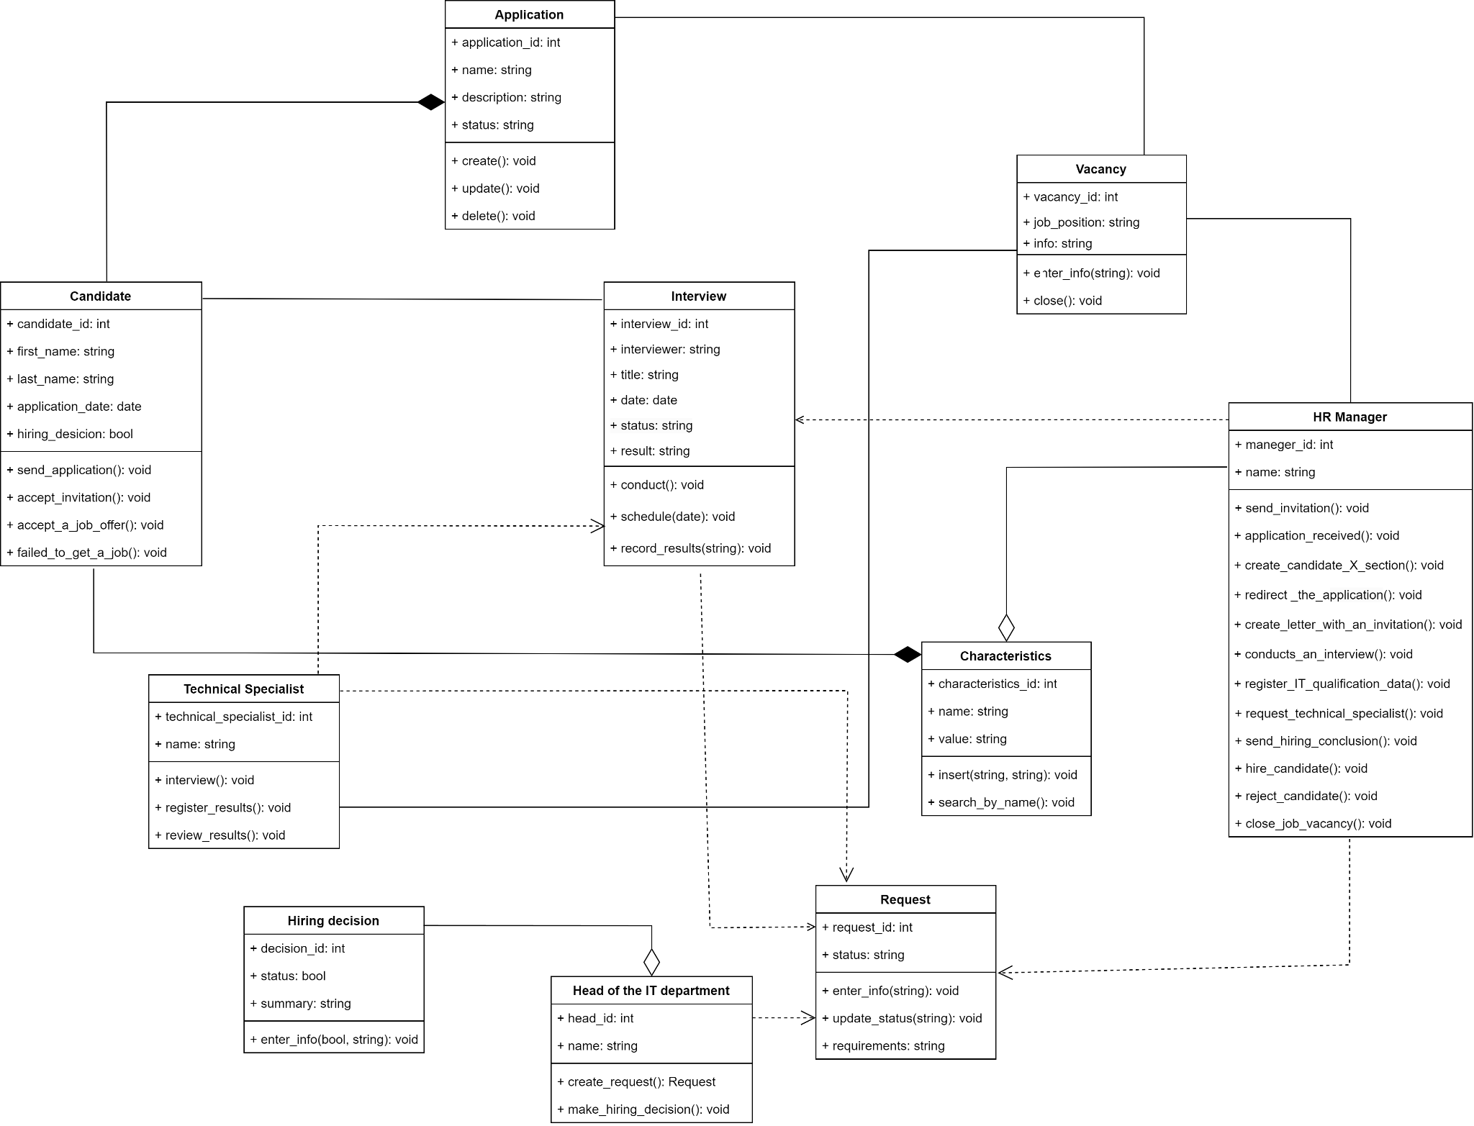

| Кандидат | | | | |
| --- | --- | --- | --- | --- |
| Номер | Назва поля | Ключ | Формат | Довжина |
| 1 | Ідентифікатор кандидата | PK | int | 10 |
| 2 | Ім’я |  | string | 30 |
| 3 | Прізвище |  | string | 30 |
| 4 | Дата подачі заявки |  | string |  |
| 5 | Рішення |  | bool |  |

| Інтерв’ю | | | | |
| --- | --- | --- | --- | --- |
| Номер | Назва поля | Ключ | Формат | Довжина |
| 1 | Ідентифікатор інтерв’ю | PK | int | 10 |
| 2 | Інтерв'юер |  | string | 30 |
| 3 | Заголовок |  | string | 30 |
| 4 | Дата |  | date |  |
| 5 | Статус |  | string |  |
| 6 | Результат |  | string | 200 |

| Заявка | | | | |
| --- | --- | --- | --- | --- |
| Номер | Назва поля | Ключ | Формат | Довжина |
| 1 | Ідентифікатор заявки | PK | int | 10 |
| 2 | Назва |  | string | 30 |
| 3 | Опис |  | string | 200 |
| 4 | Статус |  | string |  |

| Технічний спеціаліст | | | | |
| --- | --- | --- | --- | --- |
| Номер | Назва поля | Ключ | Формат | Довжина |
| 1 | Ідентифікатор технічного спеціаліста | PK | int | 10 |
| 2 | Ім’я |  | string | 30 |

| Рішення про прийняття на роботу | | | | |
| --- | --- | --- | --- | --- |
| Номер | Назва поля | Ключ | Формат | Довжина |
| 1 | Ідентифікатор рішення | PK | int | 10 |
| 2 | Статус |  | bool |  |
| 3 | Висновок |  | string | 200 |

| Голова департаменту | | | | |
| --- | --- | --- | --- | --- |
| Номер | Назва поля | Ключ | Формат | Довжина |
| 1 | Ідентифікатор голови | PK | int | 10 |
| 2 | Ім’я |  | string | 30 |

| Запит | | | | |
| --- | --- | --- | --- | --- |
| Номер | Назва поля | Ключ | Формат | Довжина |
| 1 | Ідентифікатор запиту | PK | int | 10 |
| 2 | Вимоги |  | string |  |
| 3 | Статус |  | string |  |

| Вакансія | | | | |
| --- | --- | --- | --- | --- |
| Номер | Назва поля | Ключ | Формат | Довжина |
| 1 | Ідентифікатор вакансії | PK | int | 10 |
| 2 | Посада |  | string | 10 |
| 3 | Інформація |  | string | 200 |

| Характеристики | | | | |
| --- | --- | --- | --- | --- |
| Номер | Назва поля | Ключ | Формат | Довжина |
| 1 | Ідентифікатор характеристики | PK | int | 10 |
| 2 | Ім’я |  | string | 30 |
| 3 | Значення |  | string | 30 |

| Менеджер по роботі з персоналом | | | | |
| --- | --- | --- | --- | --- |
| Номер | Назва поля | Ключ | Формат | Довжина |
| 1 | Ідентифікатор менеджера | PK | int | 10 |
| 2 | Ім’я |  | string | 30 |

**Розділ 6. Розробка User Stories.**

**6.1 Призначення та елементи User Stories.**

*В підрозділі повинні бути описані призначення етапу розробки User Stories та основні елементи, із яких складаються описи User Stories.*

Розробка User Stories є важливим етапом в методологіях розробки програмного забезпечення. Головні призначення цього етапу включають:

* Визначення функціональних та нефункціональних вимог користувачів до системи.
* Розбиття вимог на конкретні та зрозумілі шматки, які можна розробляти та тестувати в ітераціях.
* Створення чіткого інструменту для візуалізації, вимірювання та відстеження прогресу в розробці.
* Фокус на створенні функціоналу, який дійсно важливий для користувачів та відповідає їх потребам.

Основні елементи описів User Stories:

· Номер і Назва User Story (Title),

· Твердження цінності (Statement of Value),

· Детальний опис вимог (Details),

· Критерії прийомки (Acceptance criteria),

· Додаткові артефакти (Additional artefacts),

· Зв’язки із іншими User Stories (Linked Issues).

**6.2 Опис User Stories.**

*Даний підрозділ повинен містити описи User Stories, що були розроблені в складі виконаного Комп’ютерного практикуму N5.*

**Опис User Story №1 (Головна)**

1. Номер і Назва User Story

IS-01. Screen form “Interviews with Candidates” - UI and Commands

1. Твердження цінності

| **Як (As a)** | HR-Менеджеру |
| --- | --- |
| **Мені необхідно (I want to)** | мати можливість огляду в Системі інтерв’ю з кандидатами, що повинні проводитися IT-компанією |
| **Таким чином (So that)** | я буду знати, які інтерв’ю та з якими кандидатами були або повинні бути проведені у майбутньому, і зможу провести їх у відповідності з наданою інформацією |

Детальний опис вимог

* Вимоги до інтерфейсу екранної форми:

**Назви полів даних**

| Candidate's last name | Текстове поле для введення імені кандидата. Дане поле містить лише символи, довжиною від 5 до 50 |
| --- | --- |
| Job position | Текстове поле для введення вакансії, на яку претендує кандидат, складається із символів довжиною максимум 30 символів |
| Application accept date | Поле з датою для введення дати прийняття заявки кандидата на вакансію. Містить рядок з числами, що розділені точкою або “/”, у форматі дата.місяць.рік або дата/місяць/рік |
| Hiring decision | Текстове поле для введення рішення по найму кандидата. Містить коротку відповідь, яка складається лише з символів, довжиною до 300 символів |
| Interview id | Поле з цілими числами, що відображає id інтерв’ю. Містить лише числа довжиною до 8 |
| Interview title | Текстове поле для відображення назви інтерв’ю. Містить лише символи довжиною до 30 |
| interviewer | Текстове поле, що відображає людину, що проводила інтерв’ю кандидату. Містить лише символи, а саме ПІБ, довжиною до 100 символів. |
| Interview date | Поле з датою, що відображає дату проведення інтерв’ю. Містить рядок з числами, що розділені точкою або “/”, у форматі дата.місяць.рік або дата/місяць/рік |
| Interview result | Текстове поле, що відображає результати інтерв’ю. Містить коротку рецензію, лише символи довжиною до 300 |

**Назви команд**

| Select a field for data entry | Команда для додавання, редагування та видалення даних екранної форми |
| --- | --- |
| Finish entering the value of the field in the window | Команда підтвердження та збереження введення даних у клітинці |
| Interview results | Команда, яка перенаправляє користувача на екранну форму “Interview results” |
| Status | Команда показу переліку можливих статусів, що можуть бути встановлені для інтерв’ю |

* Вимоги до початкового заповнення полів форми:

| Candidate's last name | Поле містить прізвище кандидата |
| --- | --- |
| Job position | Поле містить вакансію, на яку подається кандидат |
| Application accept date | Поле містить дату прийняття заявки кандидата |
| Hiring decision | Поле порожнє |
| Interview id | Поле містить id усіх інтерв’ю з кандидатом |
| Interview title | Поле містить назви всіх інтерв’ю з кандидатом |
| interviewer | Поле містить усіх інтерв’юерів відповідних інтерв’ю |
| Interview date | Поле містить дати усіх інтерв’ю з кандидатом |
| Interview result | Поле містить результати всіх інтерв’ю з кандидатом |

* Вимоги до виконання команд, обраних користувачем:

Виклик User Story 2:

| Опис команди | Користувач має мати можливість викликати "User Story N 2" для введення нових значень даних або зміни поточних значень даних у системі. |
| --- | --- |
| Необхідні параметри для виклику команди | Ідентифікатор User Story N 2: Унікальний ідентифікатор або назва "User Story N 2", який точно ідентифікує цю історію користувача. |
| Параметри для введення/зміни даних | Для кожного поля, яке користувач бажає змінити або заповнити, потрібно передати відповідні параметри: ім'я поля та нове значення, яке користувач бажає ввести або змінити. |
| Перевірка введених параметрів | Система повинна перевірити правильність та відповідність введених параметрів до інформації, яка має бути змінена або додана. |
| Відображення результатів виклику команди | Після виклику команди та успішного введення/зміни даних, система повинна повідомити користувача про успішне виконання операції та відображення змін у відповідних полях. |
| Обробка помилок | У разі некоректних параметрів або невдачі у виконанні команди, система повинна повідомити користувача про помилку та надати інформацію щодо причини невдалого виконання |

Select a field for data entry:

Оберіть поле для введення даних, натиснувши на нього. Користувач має мати можливість вибору будь-якого поля, яке він бажає редагувати, натиснувши на це поле або відкривши його для редагування. Дозволити користувачам додавати нові дані, редагувати існуючі або видаляти дані на екранній формі з використанням відповідних інтерфейсних елементів (наприклад, кнопок "Додати", "Редагувати" та "Видалити"). Забезпечити валідацію та підтвердження операцій на видалення даних для уникнення ненавмисних дій.

Finish entering the value of the field in the window:

Завершіть введення значення поля у вікні, натиснувши відповідну команду (наприклад, "Готово" або "Зберегти"). Перевірити введені дані на валідність перед завершенням введення. Забезпечити команду "Підтвердити" або "Зберегти", яка зберігає введені дані у відповідному полі чи клітинці форми. Після збереження повідомити користувача про успішне збереження або надайте інформацію про помилку, якщо її виявлено.

Interview results:

Переходьте на екранну форму "Interview results" після вибору цієї команди. Забезпечити безпечний та швидкий перехід між формами.

Status:

Дозволити користувачу вибрати статус інтерв’ю зі списку можливих статусів, що можуть бути встановлені для інтерв’ю. Передбачити можливість вибору, збереження та відображення статусу на екранній формі.

1. Критерії прийомки

**IS-01 - AC-001**

| AC Name | Вибір поля для введення даних |
| --- | --- |
| Given | Відкрита екранна форма “Interview with Candidate” |
| When | На екранній формі “Interview with Candidate” обрана команда “Select a field for data entry” (натиснуто кнопку команди) |
| Then | Система виділила обране поле, яке тепер можливо редагувати |

**IS-01 - AC-002**

| AC Name | Закінчити введення значення поля у вікні |
| --- | --- |
| Given | Відбувається введення/редагування поля на екранній формі “Interview with Candidate” |
| When | На екранній формі “Interview with Candidate” обрана команда “Finish entering the value of the field in the window” (натиснуто кнопку команди) |
| Then | Система зберегла введені користувачем дані та повідомила його про результат |

**IS-01 - AC-003**

| AC Name | Статус |
| --- | --- |
| Given | Відкрита екранна форма “Interview with Candidate” |
| When | На екранній формі “Interview with Candidate” обрана команда “Status” (натиснуто кнопку команди) |
| Then | Система показала перелік можливих статусів, що можуть бути встановлені для інтерв’ю |

1. Додаткові артефакти

Графічна схема екранної форми - файл screen_form.png

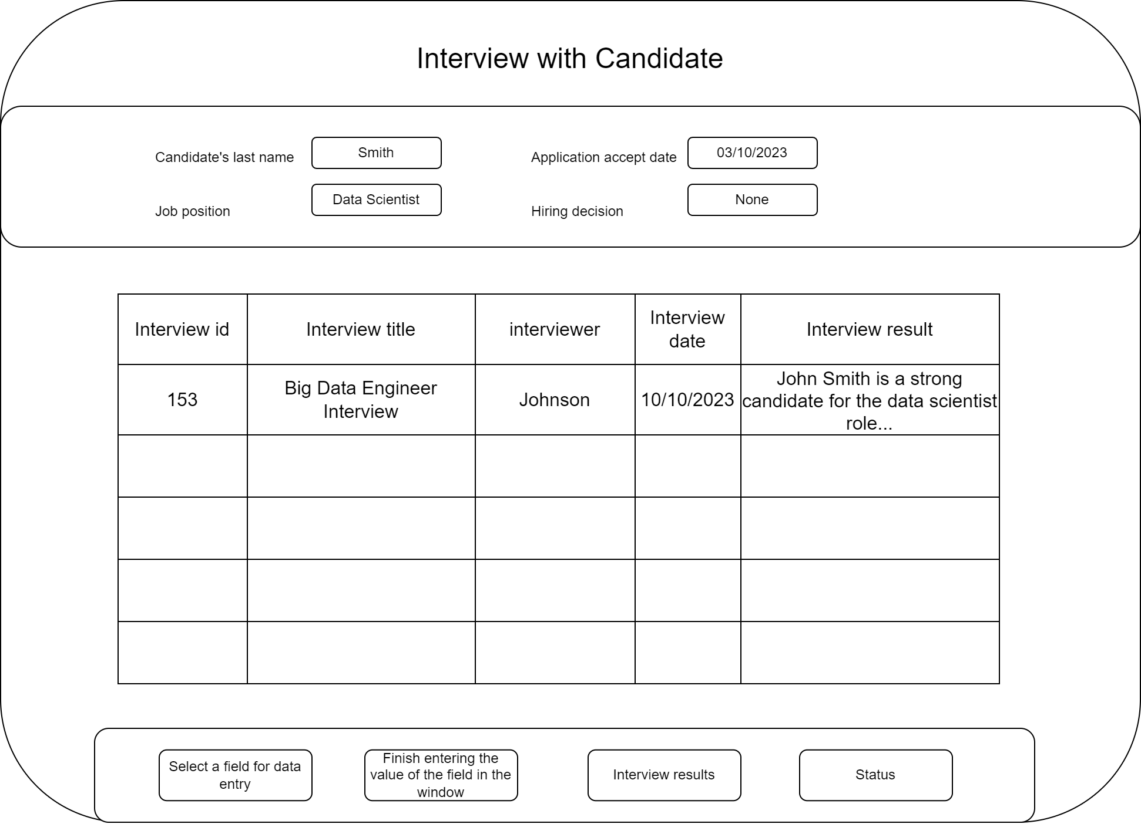

1. Зв’язки з іншими User Stories

Має дві дочірні User Stories

Викликає User Story IS-02. Screen form “Interviews with Candidates” - Setting and saving values

**Опис User Story №2 (Дочірня)**

1. Номер і Назва User Story

IS-02. Screen form “Interviews with Candidates” - Setting and saving values

1. Твердження цінності

| **Як (As a)** | HR-Менеджеру |
| --- | --- |
| **Мені необхідно (I want to)** | мати можливість змінювати в Системі деякі значення полів інтерв’ю, уводити нові інтерв’ю |
| **Таким чином (So that)** | я зможу оновлювати або заповнювати дані про інтерв’ю з кандидатами |

1. Детальний опис вимог

Вимоги до виконання реалізації процесу уведення нових інтерв’ю.

Для введення нових інтерв'ю передумовою було натиснуто на перше поле порожнього рядка. Для редагування значень окремих полів передумовою було натиснуто на відповідне поле, яке потрібно редагувати. Таким чином відкривається поле для редагування, де користувач повинен увести необхідні значення. Для того, аби зберегти нове введене значення в БД, необхідно натиснути клавішу “Enter”. Якщо було обрано уведення нового замовлення, що передбачає введення декількох полів, після натискання клавіші Enter відразу відкривається наступне поле в рядку, і так аж до останнього потрібного. Що ж до одного поля, після натискання клавіші Enter викликається User Story №3 для валідації введених значень. Для зміни статусу інтерв’ю виконується команда «Статус», що викликається відповідною кнопкою «Статус». Передумовою є активований одне з полів замовлення, якому необхідно змінити статус. Необхідно натиснути кнопку «Статус», після чого з’явиться випадний список зі значеннями, серед яких потрібно вибрати нове. Далі натиснути Enter. Дана команда не потребує валідації, адже значення обираються зі списку, а не задаються вручну, тож вони вже коректні.

Вимоги до виклику User Story N 3 для виконання валідації уведених/змінених значень полів. Для виклику User Story №3 необхідно ввести нове значення для обраного поля в User Story №2 і натиснути кнопку “Enter”. Як параметри передаються назва поля, значення для валідації й повертається результат валідації. Вимоги до виконання дій в залежності від результату валідації, отриманого із User Story N 3. В результаті валідації може вийти два значення: або ж значення перевірено, або ж задане некоректно й невалідовано. Якщо результат валідації позитивний, додаткових дій не вимагається: внесене значення записується у відповідне поле БД. Якщо ж результат негативний, на екранну форму видається повідомлення про некоректність вводу і знову з’являється поле для редагування запису, в якому користувач повинен знову задати значення й натиснути Enter для повторної валідації, або ж скасувати зміни й залишити поле без редагування шляхом натискання на іконку «Закрити» у верхньому правому куті підвікна для поля редагування.

1. Критерії прийомки

**IS-02 - AC-001**

| AC Name | Процес редагування значення окремого поля «Hiring decision» |
| --- | --- |
| Given | На екранній формі «Interview with Candidate» було обрано раніше заповнене поле «Hiring decision» шляхом натискання ЛКМ на відповідне поле (поле активоване) |
| When | На екранній формі «Interview with Candidate» в полі для редагування введено нове значення для обраного поля і натиснуто клавішу Enter. |
| Then | Система відправляє оновлює значення «Hiring decision» в екранній формі «Interview with Candidate» |

1. Зв’язки із іншими User Stories

Має дві дочірні User Stories

Залежить від User Story #1: IS-01. Screen form “Interview with Candidate” – UI and Commands.

Викликає User Story #3: IS-03. Screen form “Interview with Candidate” – Values Validation.

**Опис User Story №2 (Дочірня)**

1. Номер і Назва User Story

IS-03. Screen form “Interviews with Candidates” - Values Validation

1. Твердження цінності

| **Як (As a)** | HR-Менеджеру |
| --- | --- |
| **Мені необхідно (I want to)** | щоб значення в Системі були задані коректно. |
| **Таким чином (So that)** | дані в полях будуть введені коректно, а в системі не буде виникати необроблених помилок |

1. Детальний опис вимог

Для числового поля "Interview id" очікується введення лише цілих чисел в діапазоні від 0 до 10000. Правило валідації повинно перевіряти, чи введені дані є цілими числами, тобто чи складаються вони лише з цифр, і чи вони входять в заданий діапазон.

Для текстових полів "Interview title" та "Job position" вимагається введення лише завчасно визначених в системі назв інтерв'ю та вакансії.

Для текстових полів "interviewer" та "Candidate's last name" очікується введення лише літер, відсутність пропусків та початок з великої літери, і довжина не повинна перевищувати 50 символів.

Поля "Interview date" та "Application accept date" мають бути у форматі дд/мм/рррр і відповідати прийнятому календарному стандарту. Дійсна дата повинна входити в певний діапазон від 01/01/1900 до поточної дати.

Текстове поле "Interview result" повинно містити текстову інформацію, що не перевищує максимальну довжину в 255 символів. Дозволені символи включають букви, цифри, пробіли і деякі спеціальні символи, такі як крапка, кома, дужки тощо.

Текстове поле "Hiring decision" повинно містити текстову інформацію, що не перевищує максимальну довжину в 50 символів і може містити лише букви.

У випадку введення некоректних символів у поле "Interview id" буде виведене наступне повідомлення: "Поле заповнено некоректно. Воно має містити лише числа в діапазоні від 0 до 10000. Спробуйте ввести дані ще раз."

У випадку введення некоректних символів у поля "Interview title" та "Job position" буде виведене наступне повідомлення: "Поле заповнено некоректно. Воно повинно містити лише завчасно задану назву. Спробуйте ввести дані ще раз."

У випадку введення некоректних символів у поля "interviewer" та "Candidate's last name" буде виведене наступне повідомлення: "Поле заповнено некоректно. Воно повинно містити лише літери, бути без пропусків, починатись з великої літери та не перевищувати максимальну довжину в 50 символів. Спробуйте ввести дані ще раз."

У випадку введення некоректних символів у поля "Interview date" та "Application accept date" буде виведене наступне повідомлення: "Поле заповнено некоректно. Спробуйте ввести дані ще раз."

У випадку введення некоректних символів у поле "Interview result" буде виведене наступне повідомлення: "Поле заповнено некоректно. Спробуйте ввести дані ще раз і не перевищуйте довжину в 255 символів."

У випадку введення некоректних символів у поле "Hiring decision" буде виведене наступне повідомлення: "Поле заповнено некоректно. Воно має містити лише символи та бути довжиною не більше 50 символів. Спробуйте ввести дані ще раз."

1. Критерії прийомки

IS-02 - AC-001

| AC Name | Відправка повідомлення у разі некоректного значення |
| --- | --- |
| Given | На екранній формі «Interview with Candidate» в полі «Interview date» для редагування введено нове значення, яке не є датою, для обраного поля і натиснуто клавішу Enter |
| When | Відбувається перевірка значення за заданим шаблоном, де для поля «Interview date» значення має бути датою. |
| Then | Система повертає значення 0 – перевірка на коректність не пройдена – і видає повідомлення користувачу «Неправильно задане значення поля. Поле повинно бути задане датою у форматі ДД/ММ/РРРР. Натисніть Enter для продовження роботи.». Система очікує дій користувача. |

1. Зв’язки з іншими User Stories

Залежить від User Story #2: IS-11. Screen form “Orders for Delivery” – Setting and saving values

**Вимоги до оформлення Модульної Контрольної Роботи.**

*МКР розробляється, як файл у форматі doc або pdf. Назва файлу повинна містити номер групи, ім’я та прізвище виконавця роботи.*

*Графічні схеми повинні бути представлені у вигляді вбудованих в текст малюнків.*

**Оцінювання Модульної Контрольної Роботи.**

*Сумарний максимальний ваговий бал за Модульну Контрольну Роботу дорівнює 28 балів.*